ФЕДОРОВСКАЯ СОФИЯ СЕРГЕЕВНА
УЧ ПРАКТИКА ДЕНЬ 1
ЗАДАНИЕ 1
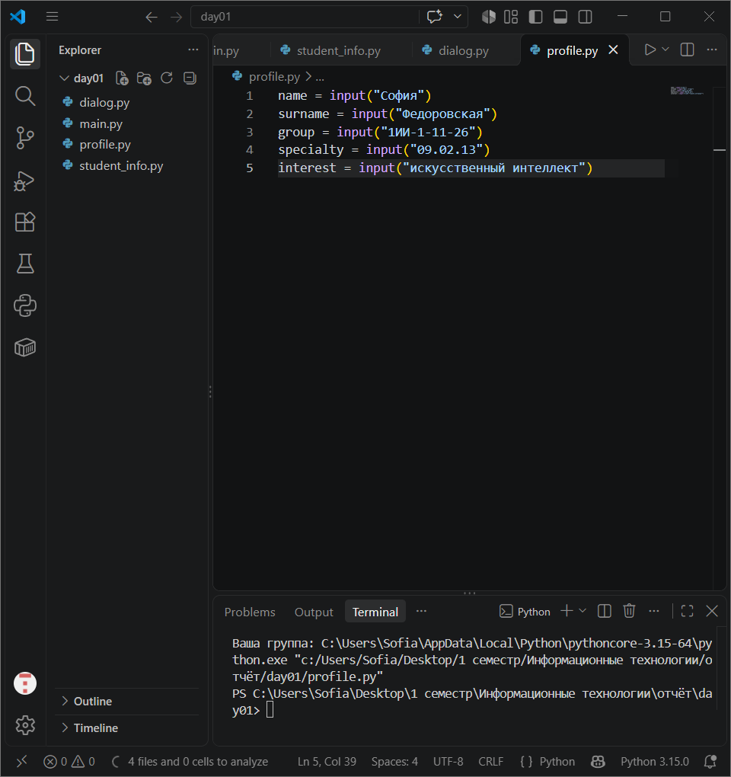

ЗАДАНИЕ 2
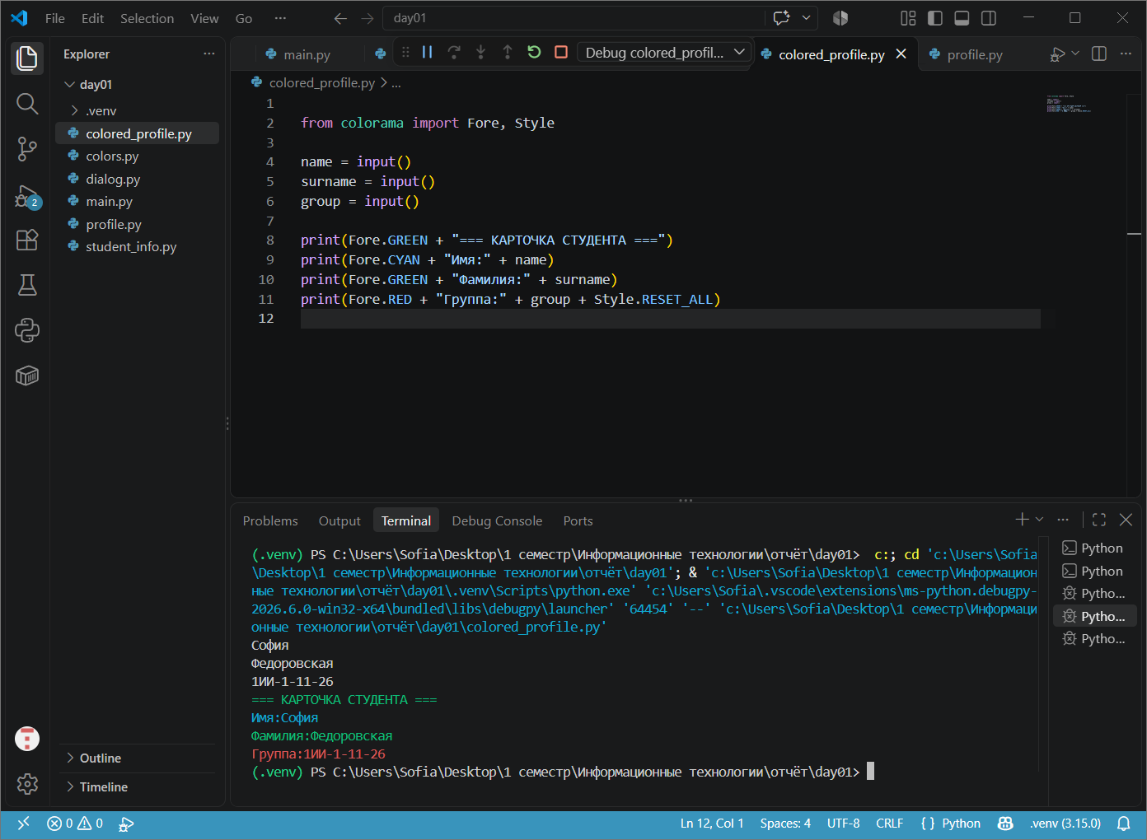

29. Исправление ошибок
Исправьте каждый фрагмент так, чтобы программа запускалась.

Ошибка 1
print("Привет")
Подсказка: сравните количество открывающих и закрывающих круглых скобок.

Ошибка 2
print(“Привет”)
Подсказка: обычный текст должен быть строкой.

Ошибка 3
name = input("Введите имя: ")
print("Имя:", name)
Подсказка: в функцию print передаются два значения. Между ними нужен разделитель.

Ошибка 4
from colorama import Fore
print(Fore.GREEN + "Готово")
Подсказка: цветовой код и текст нужно соединить.

30. Задание на понимание синтаксиса
- Чем отличается print(name) от print("name")?

Print(name) – выводит значение переменной нейм
Print(“name”) – выводит сам текст нейм даже если переменной с таким именем нет кавычки = из имени строку

- Что делает знак = в строке name = "Анна"?

= это присваивание в ячейку под именем нейм

- Зачем нужны круглые скобки в print() и input()?

Скобки - это кнопка вызова Функция - это готовый кусок кода, а скобки говорят: выполни его прямо сейчас. Внутри скобок можно передать, что ей делать

- Почему текст обычно заключается в кавычки?

Чтобы отличить текст от кода. Без кавычек Python решит, что это переменная, и поищет её. Кавычки делают из любого слова просто текст

- Что делает запятая в print("Имя:", name)?

Говорит print: напечатай два куска, разделив их пробелом

- Что означает точка в Fore.GREEN?

Это зайди внутрь. Fore - коробка, а GREEN - предмет в ней. Точка = внутри этой коробки возьми эт

- Почему библиотеку устанавливают внутри виртуального окружения?
Чтобы библиотеки не засоряли твой компьютер, а жили в отдельной папке проекта. Как отдельная сумка для вещей. Два проекта - две сумки, ничего не перепутается.

- Почему в этой работе не требуется sudo?

sudo - это выдать права администратора, чтобы менять системные файлы. А виртуальное окружение - это просто папка в твоих документах, ты и так её владелец. Разрешения не нужны

- Для чего нужен requirements.txt?

Это список покупок для компьютера: установи вот эти библиотеки, вот эти версии. Другой человек может по этому списку за минуту поставить всё то же самое

- Что делает символ > в команде создания requirements.txt?
Это запиши вместо экрана в файл. Команда печатает список библиотек на экран, говорит: не на экран, а в файл requirements.txt
ИТОГОВОЕ ПРАКТИЧЕСКОЕ ЗАДАНИЕ
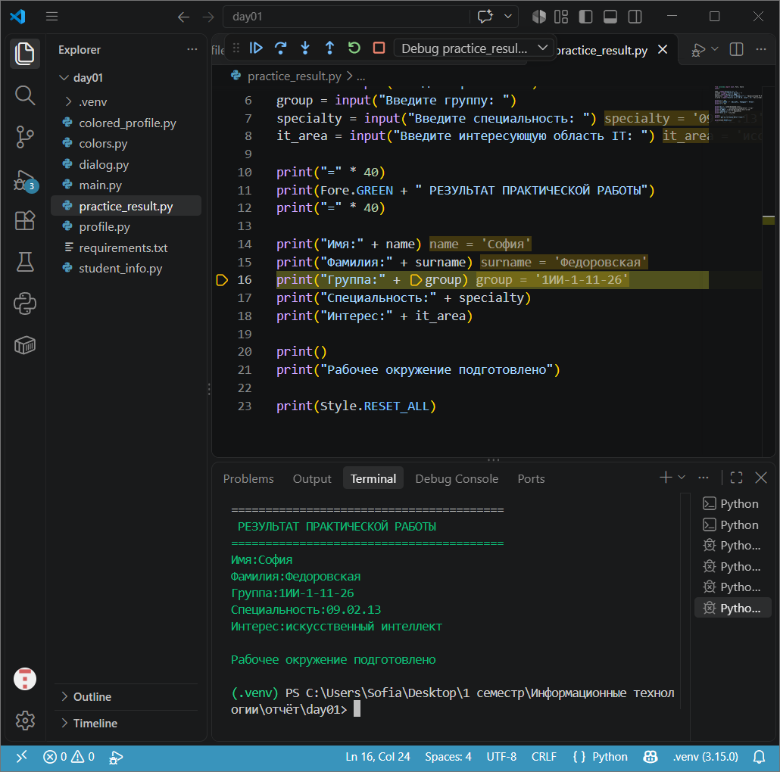

ИТОГ
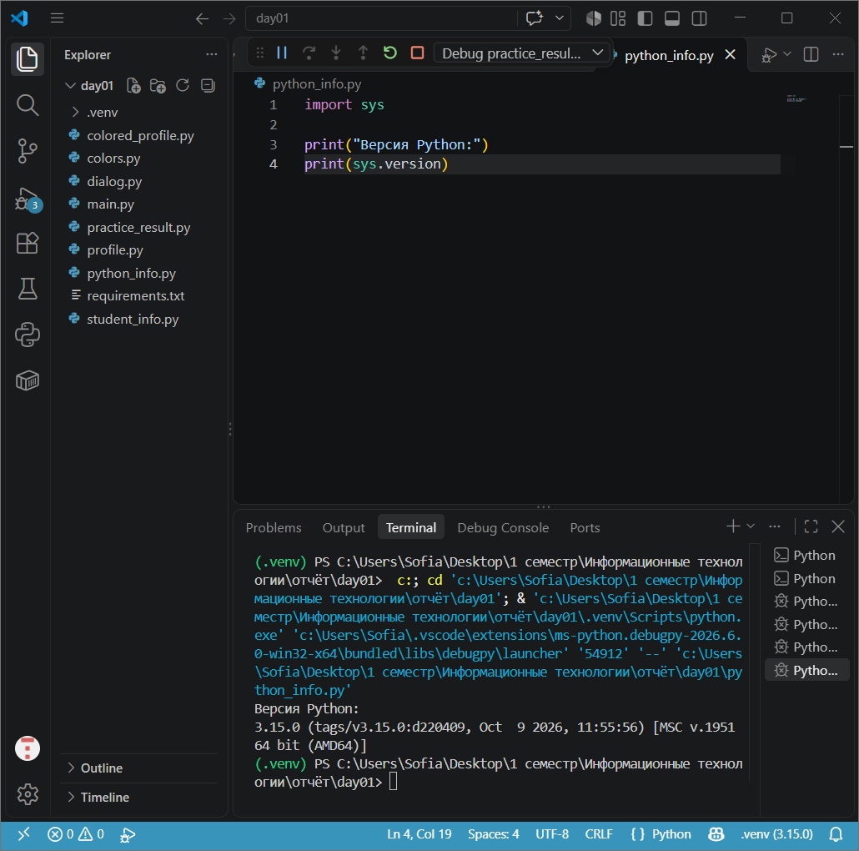

36. Контрольные вопросы
- Чем Python отличается от редактора кода?

Python выполняет код. Редактор - просто программа, где ты набираешь этот код

- Для чего нужен файл с расширением .py?

В нём хранится твоя программа на Python. По нему видно, что это скрипт Python
- Что делает функция print()?

Печатает текст на экран

- Зачем в print() используются круглые скобки?
Это кнопка запуска функции. Внутри - что печатать

- Зачем текст заключается в кавычки?

Чтобы отличить текст от кода. Без кавычек Python думает, что слово -переменная, и не найдёт её

- Что такое переменная?

Коробка с именем, куда кладёшь значение

- Что означает знак = при присваивании?

Положить значение в переменную Не равно, а команда: возьми правую часть положи в левую

- Что делает функция input()?

Ждёт, пока ты введёшь текст с клавиатуры и нажмёшь Enter, и забирает его

- Что такое pip?

Программа, которая ставит библиотеки

- Для чего создают виртуальное окружение?
Отдельная папка для библиотек проекта, чтобы они не засоряли весь компьютер и не мешали другим проектам.

- Почему библиотека, установленная в .venv, не требует прав администратора?
просто папка в проекте, а на свою папку ты и так имеешь права. Система не трогается

- Что делает команда python -m pip install colorama?

Команда, которая ставит библиотеку colorama в твоё окружение

- Для чего используется import?

Подключает готовый модуль, чтобы пользоваться им

- Что означает точка в записи Fore.GREEN?

Зайди внутрь Fore и возьми GREEN. Коробка = предмет в ней.

- Для чего нужен requirements.txt?
Список нужных библиотек. По нему одной командой можно поставить их все сразу у другого человека.

Задание 1. Моя учебная визитка

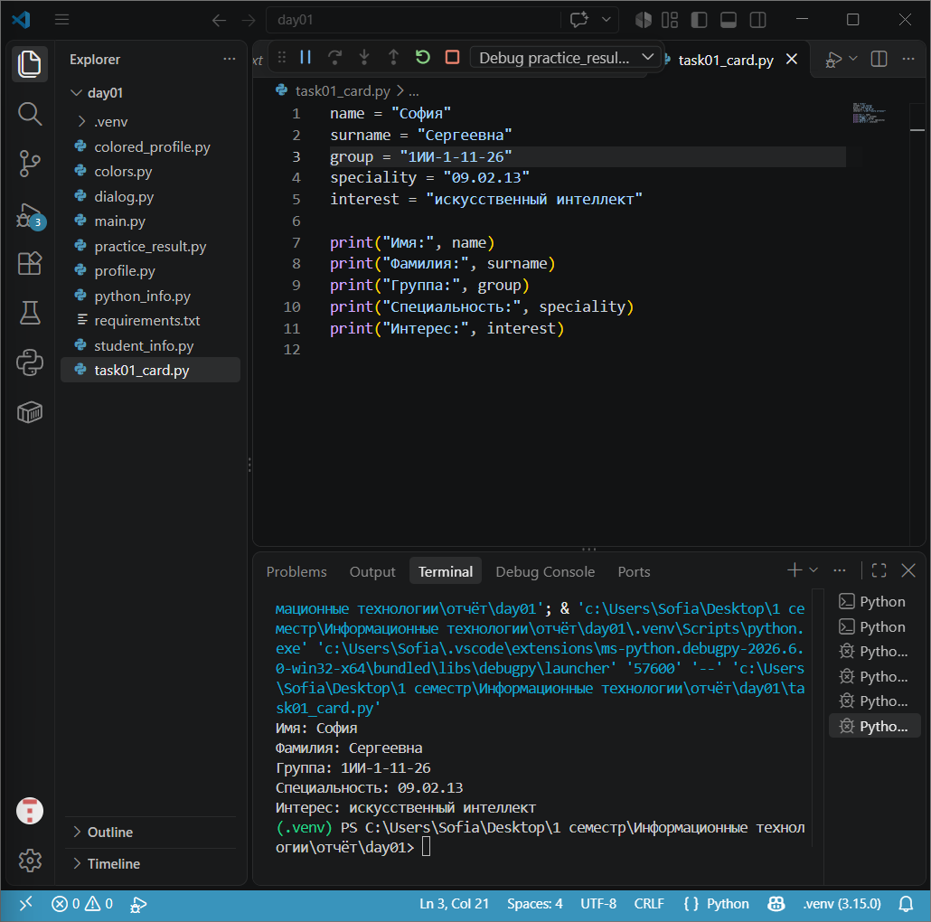
- Какие части кода вы изменили?
только значения справа от знака ( = ) то есть содержимое в кавычках: своё имя, фамилию, группу, специальность и интерес

- Что осталось неизменным?

имена переменных слева от = (name, surname, group, speciality, interest);
структура кода - сами команды print(...) и их оформление;
слова-подписи в кавычках внутри print ("Имя:", "Фамилия:" и т.д.).

- Почему текст справа от знака = находится в кавычках?
Потому что это строки (текст). Кавычки говорят Python: это данные, а не код. Без кавычек слова Python принял бы за имена переменных и стал бы их искать - выдал бы ошибку.

Задание 2. Измени оформление

Уровень 2. Дописываем недостающие строки

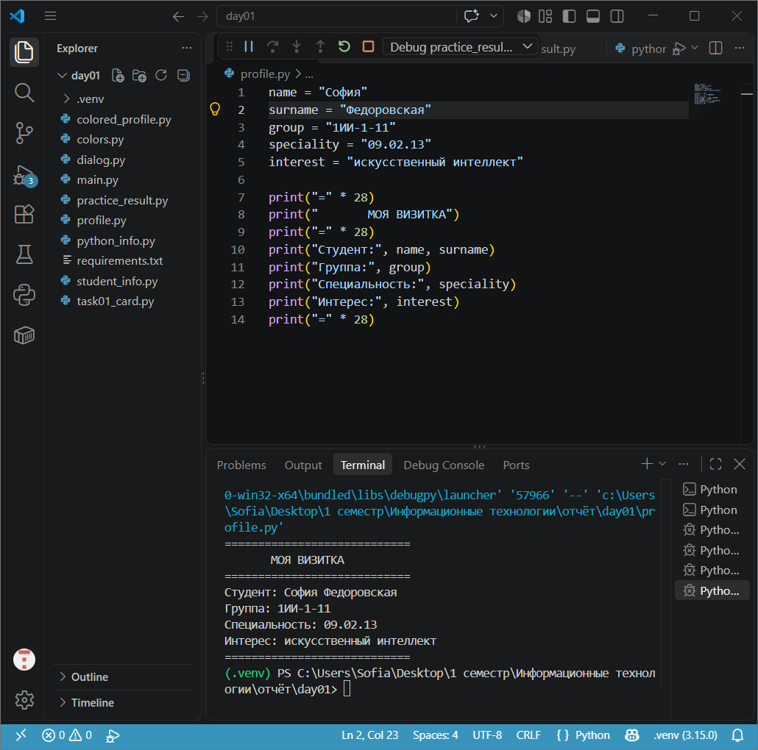

Задание 3. Заполни пропуски

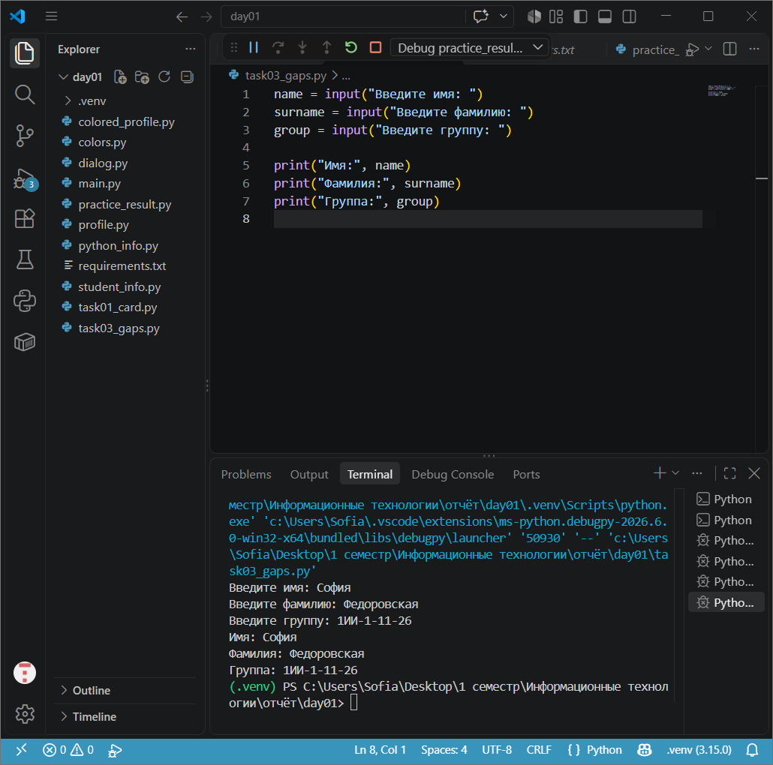

Задание 4. Добавь новые вопросы

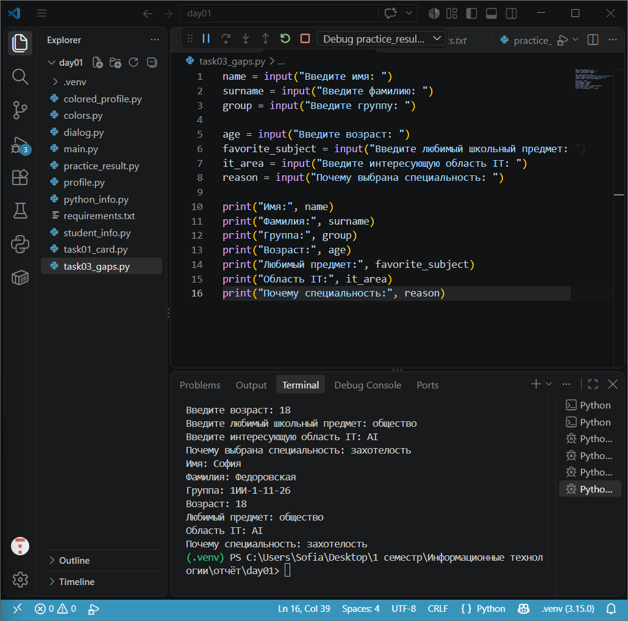

Задание 5. Расставь строки в правильном порядке

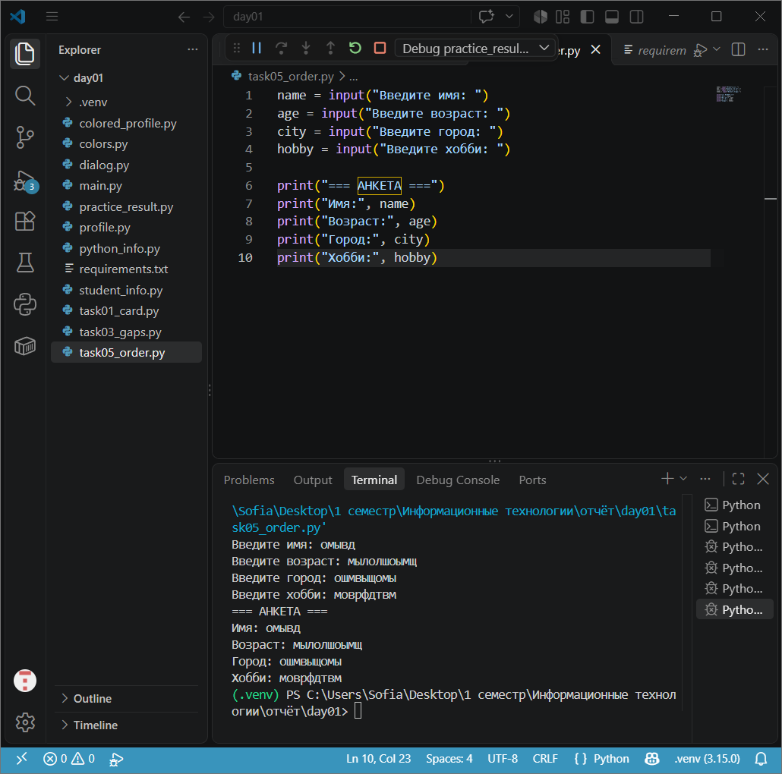
чтобы что-то напечатать из переменной, она должна быть объявлена раньше, чем мы к ней обратимся.

Задание 6. Собери анкету
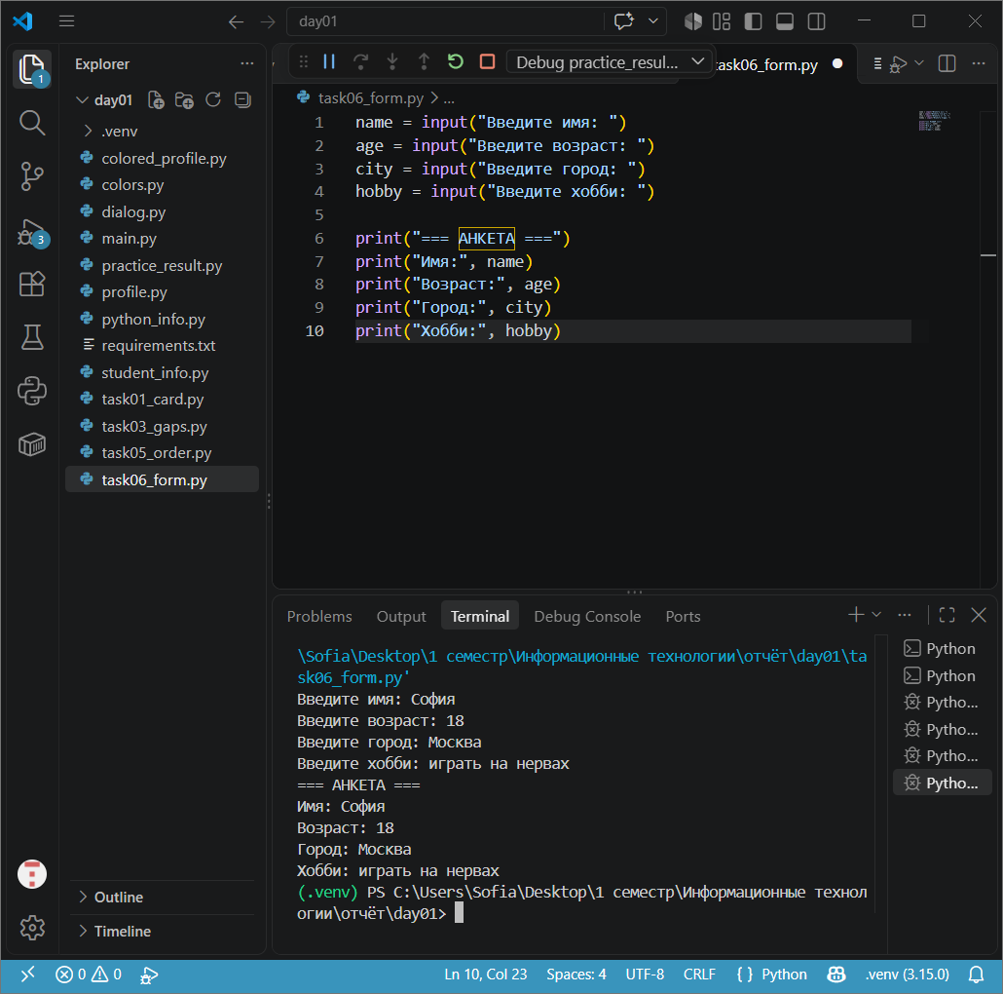

Пример A

city = "Москва"
print("Город:", city)

Мой прогноз: Город: Москва Фактический результат: Город: Москва
Почему: "Город:" - это текст в кавычках, а city - переменная, значение которой "Москва". Запятая печатает их через пробел.
Пример B

word = "Python"
print(word)
print("word")

Мой прогноз:

Python
word

Фактический результат:

Python
word

Почему: print(word) без кавычек выводит значение переменной (Python), а print("word") в кавычках выводит буквально текст word.

Пример C

name = "Олег"
print("Привет,", name)
print("Привет, name")

Мой прогноз:

Привет, Олег
Привет, name

Фактический результат:

Привет, Олег
Привет, name

Почему: в первой строке name - переменная со значением Олег, поэтому печатается Привет, Олег. Во второй строке "Привет, name" - текст целиком в кавычках, поэтому печатается буквально name.

Главный вывод: без кавычек Python подставляет значение переменной, с кавычками - печатает текст как есть.

Задание 8. Объясни различия
`print(name)` и `print("name")`

print(name) - без кавычек. Это имя переменной, поэтому выводится её значение. Пример: если name = "Анна", на экране появится Анна.
print("name") - в кавычках. Это просто текст name, а не переменная. На экране появится буквально слово name, независимо от того, какая переменная существует.
Другими словами: кавычки отключают поиск переменной - печатается сам текст

`name = "Анна"` и `print("Анна")`
name = "Анна" - это присваивание: создаём переменную name и кладём в неё значение "Анна". Ничего на экран не выводится.
print("Анна") - это вывод: печатает текст Анна на экран. Никакой переменной не создаётся.
Итог первой строки - переменная готова к использованию, но экран пуст. Итог второй - на экране текст Анна, но переменной name нет.

`print("Группа:", group)` и `print("Группа: group")`
print("Группа:", group) - в print передаётся два значения через запятую: текст "Группа:" и значение переменной group. Если group = "1ИИ-1-11", вывод будет: Группа: 1ИИ-1-11.
print("Группа: group") - это одна строка-текст целиком в кавычках. group здесь просто часть текста, переменная не подставляется. Вывод будет буквально: Группа: group.
Ключевое: в первом случае есть запятая и переменная group подставляется, во втором - всё внутри кавычек печатается как есть.

Задание 9. Найдите 8 ошибок

name = input("Введите имя: ")
surname = input("Введите фамилию: ")
group = input("Введите группу: ")

print("=== АНКЕТА ===")
print("Имя:", name)
print("Фамилия:", surname)
print("Группа:", group)
print("Работа завершена")

Строка 1: input("Введите имя: - пропущена закрывающая кавычка в конце. Исправлено: добавлена " input("Введите имя: ").
Строка 3: group input(...) - пропущен знак присваивания =. Исправлено: group = input(...).
Строка 5: print("=== АНКЕТА ===" — пропущена закрывающая круглая скобка ). Исправлено: print("=== АНКЕТА ===").
Строка 6: print("Имя:" name) - между двумя значениями пропущена запятая.
Исправлено: print("Имя:", name).
Строка 7: print("Фамилия:", "surname") - "surname" взято в кавычки, поэтому печатался бы текст, а не значение переменной. Исправлено: убраны кавычки print("Фамилия:", surname).
Строка 8: print(Группа:, group) - Группа: не в кавычках, Python принял бы это за код и выдал ошибку. Исправлено: добавлены кавычки print("Группа:", group).

Задание 10. Ошибки при работе с библиотекой

from colorama import Fore, Style

print(Fore.GREEN + "Зелёный текст")
print(Fore.CYAN + "Голубой текст")
print(Style.RESET_ALL + "Обычный текст")
from colorama import Fore Style = from colorama import Fore, Style Ошибка: между двумя именами при импорте пропущена запятая -Python не понимает, где заканчивается одно имя и начинается другое.
print(Fore.GREEN "Зелёный текст") = print(Fore.GREEN + "Зелёный текст") Ошибка: цветовой код и строку нужно соединить оператором +, просто поставить рядом нельзя.
print(Fore.CYAN + Голубой текст) = print(Fore.CYAN + "Голубой текст") Ошибка: Голубой текст не в кавычках - Python принял бы это за две переменные и выдал ошибку. Текст должен быть строкой.
print(Style.RESET_ALL "Обычный текст") = print(Style.RESET_ALL + "Обычный текст") Ошибка: пропущен оператор + для соединения кода сброса стиля и строки.

Уровень 6. Самостоятельная работа с небольшой подсказкой

Задание 11. Цветная анкета
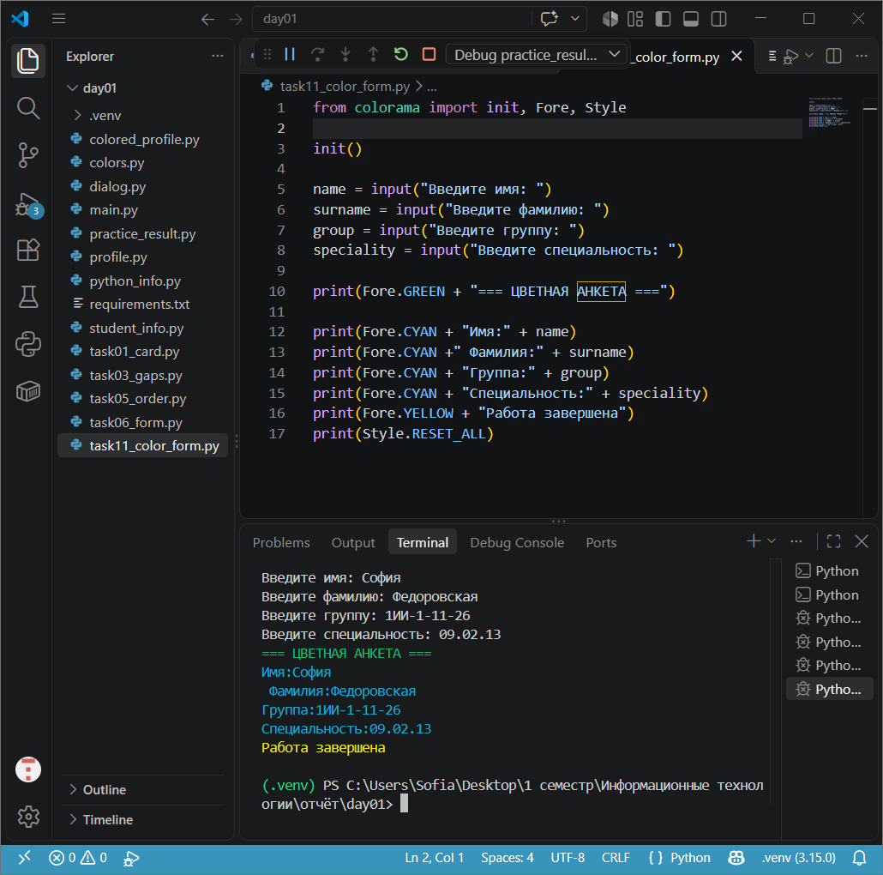

Задание 12. Новая программа без готового кода
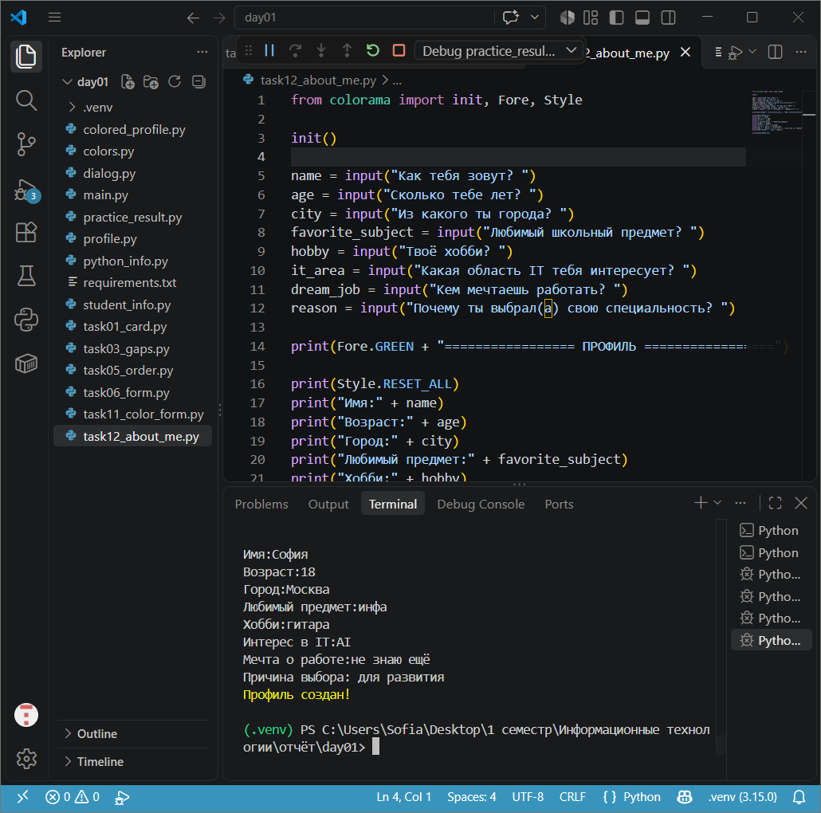

Уровень 7. Самостоятельное создание программы по техническому заданию

Задание 13. Карточка участника IT-проекта

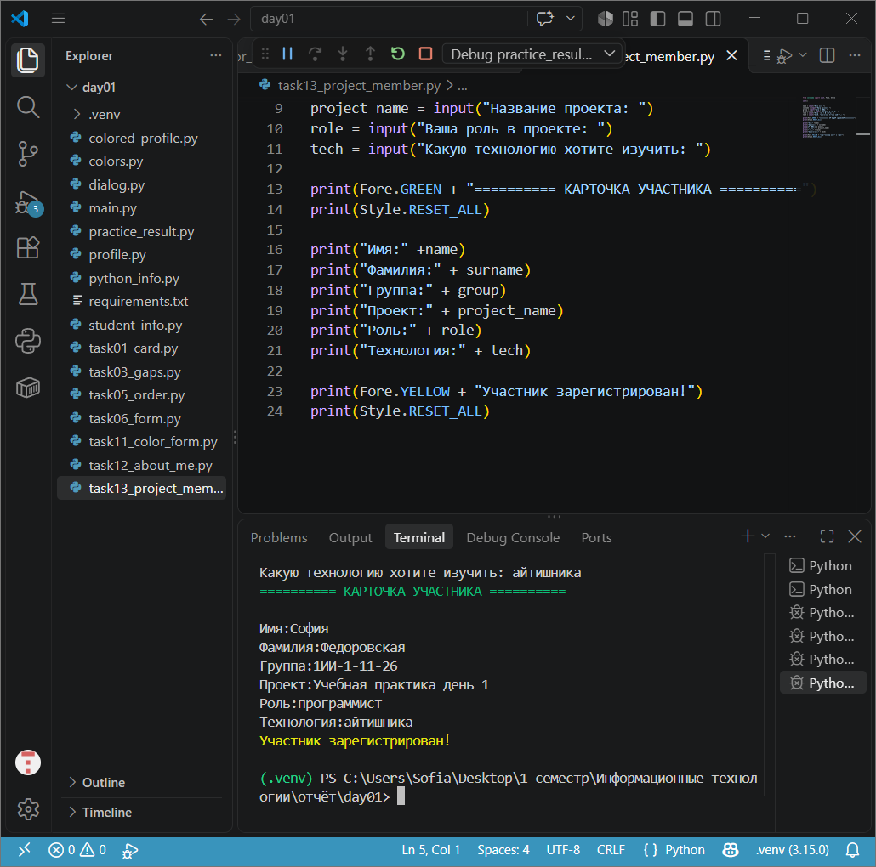

Задание 14. Повторное создание окружения для нового мини-проекта
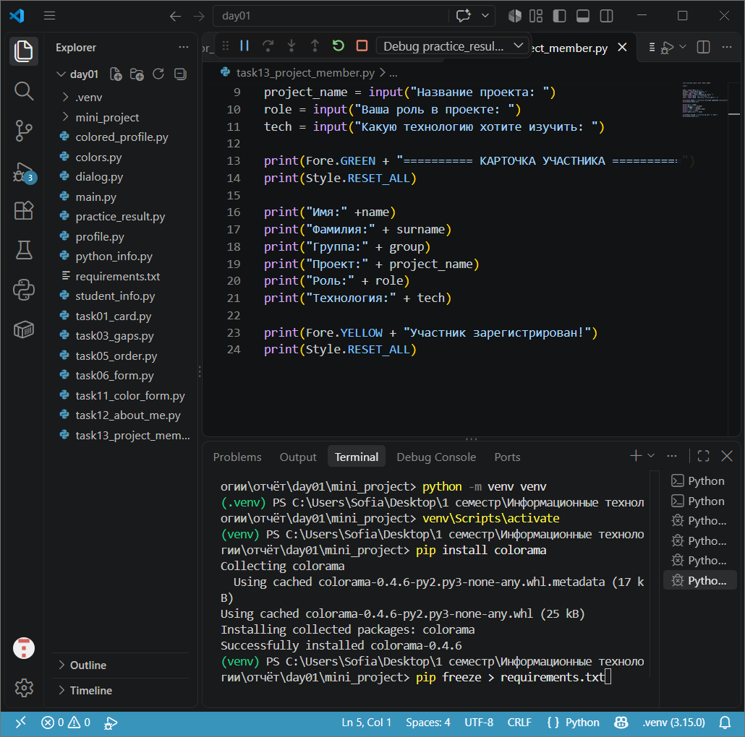

mkdir mini_project
cd mini_project
python -m venv venv
venv\Scripts\activate
pip install colorama
pip freeze > requirements.txt

Уровень 8. Итоговая самостоятельная работа

Задание 15. Финальная программа дня
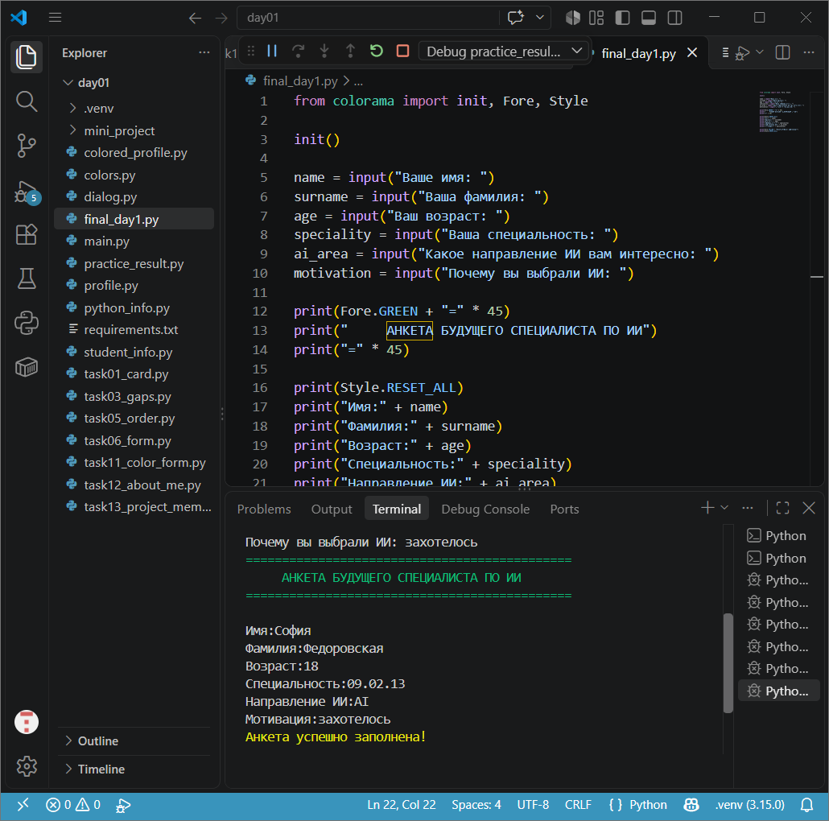

from colorama import init, Fore, Style

init()

name = input("Ваше имя: ")
surname = input("Ваша фамилия: ")
age = input("Ваш возраст: ")
speciality = input("Ваша специальность: ")
ai_area = input("Какое направление ИИ вам интересно: ")
motivation = input("Почему вы выбрали ИИ: ")

print(Fore.GREEN + "=" * 45)
print(" АНКЕТА БУДУЩЕГО СПЕЦИАЛИСТА ПО ИИ")
print("=" * 45)

print(Style.RESET_ALL)
print("Имя:" + name)
print("Фамилия:" + surname)
print("Возраст:" + age)
print("Специальность:" + speciality)
print("Направление ИИ:" + ai_area)
print("Мотивация:" + motivation)

print(Fore.YELLOW + "Анкета успешно заполнена!")
print(Style.RESET_ALL)

38. Задания со звёздочкой



